

**Universidade Federal da Bahia**

**Disciplina:** MAT174 - Cálculo Numérico

**Professora:** Michelle Larissa Luciano Carvalho

**Valor:** 1.0

**Atividade 9**

**Instruções:**

* Entregar atividade até a data definida no classroom
* Enviar cópia da resolução (legível)

1. Calcule o valor numérico das integrais abaixo pelo método do trapézio e estime o erro do método:

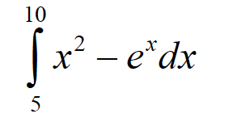

1. Questão abaixo:

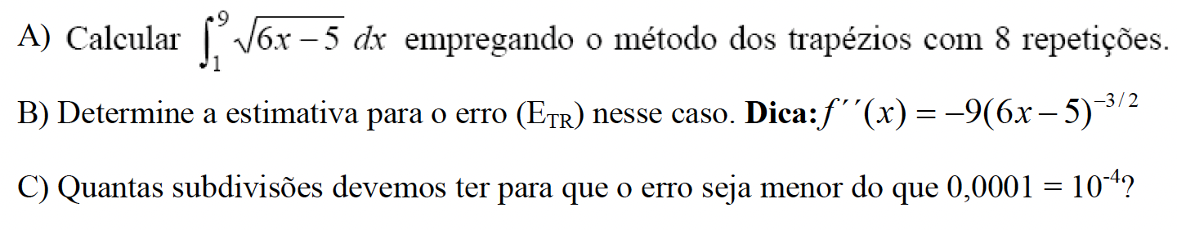

1. Questão abaixo:

